ДЕФОРМАЦИЯ ЛЕДЯНОГО ПОКРОВА ПОД ДЕЙСТВИЕМ ДИНАМИЧЕСКОЙ НАГРУЗКИ
Сергеева А.М., Одиноков В.И., Марченко О.В., Захарова Е.А.
Комсомольск-на-Амуре, Россия

В работе строится пространственная математическая модель нового способа разрушения льда и разрабатывается численная схема решения задачи. Поводится анализ характера распределения напряжения в ледяном покрове, который находится под воздействием на него динамической нагрузки. С помощью ледокольной приставки подо льдом создается разряжение, в результате чего под действием атмосферного давления и собственного веса лед деформируется и разрушается. Ледокольной приставкой является новое устройство, на которое подана заявка и получено положительной решение о выдаче патента (Устройство для разрушения ледяного покрова № 2007103957/11(004260)). Данное устройство позволяет проводить ледоразрушающие работы при равномерно движущемся судне, в носовой оконечности которого, устанавливается ледокольная приставка рис.1.
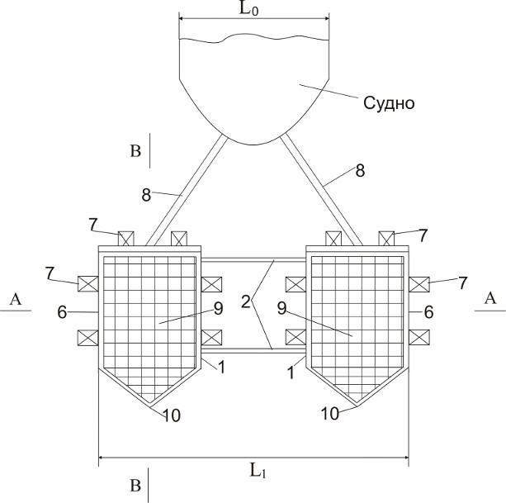

Рис.1 Схема устройства для разрушения ледяного покрова.

В носовой части судна при помощи тяг 8 устанавливают ледокольную приставку. При заполнении определенной области водой, контейнер приобретает отрицательную плавучесть, т.е. подтапливается, а при откачке воды - контейнер приобретает положительную плавучесть, т.е. всплывает. Для обеспечения более удобного продвижения контейнера подо льдом передний край приставки (дальний от судна) и задний край (ближний к судну) оснащены полозьями, причем передний край имеет выпуклую форму. Чтобы завести приставку под лед, при помощи насосов 7, контейнеру 1 сообщают отрицательную плавучесть, т.е. контейнер подтапливают. Далее из области, регулирующей выталкивающую силу, откачивают воду насосами 7, тем самым заставляют всплывать контейнер до контакта с ледяным покровом. Так как боковые стенки 6 контейнера, контактирующие со льдом, имеют острые края, то приставка практически врезается боковыми стенками в лед. Вода из контейнеров откачивается насосами 7, в результате чего в рабочей области образуется разряжение, поэтому под действием атмосферного давления и собственного веса лед, расположенный над разряженной полостью рушится при определенных геометрических параметрах контейнера и скорости его продвижения. Контейнер начинает подтапливаться в результате активного заполнения его водой, обломки льда всплывают, таким образом, происходит очищение контейнера ото льда. Далее обломки льда раздвигаются обводами движущегося судна с приставкой со скоростью 10÷30 км/час. Так как разрушение льда происходит без остановки судна, то контейнер автоматически продвигается далее под ледяным покровом и процесс продолжается. Для предотвращения попадания осколков льда в насосы, устанавливается решетка 9, зернистость которой зависит от того, каких размеров включения может пропускать используемые в установке насосы 7. Контейнер имеет перегородку, которая отделяет рабочую область от области, регулирующей выталкивающую силу. Необходимо отметить, что суммарная длина установки L₁ должна быть больше ширины судна L₀, чтобы образовавшийся канал был безопасен для дальнейшего продвижения судна. Количество насосов, установленных в нижней части контейнера, зависит от их подачи и максимальной толщины льда, на которую рассчитана приставка.
Для того, чтобы отразить скорость перемещения приставки подо льдом, переформулируем задачу. Будем полагать, что ледокольная приставка неподвижна, а ледяной покров движется над контейнером, из которого насосами откачивается вода, чтобы в контейнере имело место разряжение.
Будем решать динамическую задачу о деформации движущегося над разряженной полостью ледяного покрова под действием атмосферного давления и силы тяжести собственно льда. Задача симметричная, поэтому для удобства построения математической модели будем рассматривать только половину области деформирования рис. 2. Полагаем деформируемую среду упругой, изотропной и несжимаемой.
Используя уравнения теории упругости для малых деформаций, запишем систему дифференциальных уравнений в эйлеровой системе координат.
$σ_{\text{ij},j}+F_{i}−ρ\frac{{dv}_{i}}{dτ}=0$; $\frac{{dv}_{i}}{dτ}={\overset{˙}{v}}_{i}+v_{k}\frac{∂v_{i}}{∂x_{k}}$, $i,j,k=1,2,3$. (1)
$σ_{\text{ij}}−{\text{σδ}}_{\text{ij}}=2{Gε}_{\text{ij}}^{}$; $ε_{\text{ij}}^{}=ε_{\text{ij}}−\frac{1}{3}{\text{εδ}}_{\text{ij}}$; $ε=ε_{\text{ii}}$, $σ=\frac{1}{3}σ_{\text{ii}}$, $ε_{\text{ij}}=0,5(u_{i,j}+u_{j,i})\text{.}$ (2)
$δ_{\text{ij}}=\begin{aligned}|1 i=j \\ |0 i≠j\end{aligned}$, $i=1,2,3$.
Будем полагать $ρ=\text{const}$, тогда
$v_{i,i}=0$, $i=1,2,3$. (3)
Уравнения теплопроводности (для стационарного процесса)
$\frac{∂}{∂x_{i}}\left(λ\frac{∂θ}{∂x_{i}}\right)=0$; $i=1,2,3$. (4)
В уравнениях (1, 2, 3, 4) используется суммирование по повторяющимся индексам; $ρ$ - плотность льда, $G=G(θ)$ - модуль сдвига льда; $[σ_{\text{ij}}]$ - тензор напряжений; $[ε_{\text{ij}}]$ - тензор деформаций; $v_{i}$ - проекция скорости перемещений по координатным осям $x_{i}$, $i=1,2,3$; $λ$ - коэффициент теплопроводности; ${\overset{˙}{v}}_{i}=\frac{∂v_{i}}{∂τ}$, $τ$ - время деформации.
Процесс стационарный ${\overset{˙}{v}}_{i}=0$.
Тогда, уравнение (1) имеет вид
$σ_{\text{ij},j}+F_{i}−{ρv}_{k}\frac{∂v_{i}}{∂x_{k}}=0$, $F_{2}=F_{3}=0$. (5)
Уравнения (2) перепишем в виде
$σ_{\text{ij}}=2{Gε}_{\text{ij}}$, $i≠j$.
$σ_{\text{11}}−σ_{\text{22}}=2G(ε_{\text{11}}−ε_{\text{22}})$, $σ_{\text{11}}−σ_{\text{33}}=2G(ε_{\text{11}}−ε_{\text{33}})$. (6)
Для малых деформаций справедливы соотношения
$\frac{{dε}_{\text{ij}}}{dτ}=ξ_{\text{ij}}⇒ε_{\text{ij}}=\int_{τ}{ξ_{\text{ij}}dτ}$, $ξ_{\text{ij}}=0,5(v_{i,j}+v_{j,i})$. (7)
В разностном виде при стационарном процессе вдоль траектории движения имеем
${\left(ε_{\text{ij}}\right)}_{m}=\sum_{m}{{\left(ξ_{\text{ij}}\right)}_{m}}{Δτ}_{m}$, (8)
где ${Δτ}_{m}$ - время прохождения материальной точкой элемента «m»; ${\left(ξ_{\text{ij}}\right)}_{m}$ - компоненты тензора скоростей деформаций в элементе «m»; ${\left(ε_{\text{ij}}\right)}_{m}$- компоненты тензора деформаций в «m» элементе.
Подробное преобразование уравнения теплопроводности приведено в работе [2], поэтому запишем в конечном виде:
$θ=−\frac{1}{a}+\sqrt{\frac{1}{a^{2}}+\frac{x_{1}}{h}\left(\frac{2θ_{1}}{a}+θ_{1}^{2}\right)\text{.}}$ (9)
При выводе (9) использовались граничные условия $x_{1}=0,θ=θ_{0};$при $x_{1}=h,θ=θ_{1}\text{.}$
Граничные условия задачи поясняются на рис. 3
$σ_{\text{11}}|_{S_{2}}=−p_{0}$; $σ_{\text{11}}|_{S_{4}}=−p_{0}−γh$;$σ_{\text{11}}|_{S_{5}}=0$; $σ_{\text{11}}|_{S_{6}}=−p_{0}−γh−p_{1}$;
$(σ_{\text{12}}=σ_{\text{13}})|_{S_{i}}=0$, $i=2,4,5,6$; $(σ_{\text{21}}=σ_{\text{23}})|_{S_{i}}=0$, $i=1,3$;$σ_{\text{22}}|_{S_{3}}=0$;
$σ_{\text{32}}|_{S_{i}}=0$, $i=7,8$; $σ_{\text{31}}|_{S_{8}}=0$, $σ_{\text{33}}|_{S_{7}}=0$; $v_{2}|_{S_{1}}=v^{}$; $v_{3}|_{S_{8}}=0$. (10)
Здесь $p_{0}$ - атмосферное давление, $γ$ - удельный вес льда, $p_{1}$ - выталкивающее давление, появляющееся, когда в контейнере образовалась полость высотой $h_{1}$; $p_{1}={bLh}_{1}γ_{0}/δ(L+2(b+δ))$; $v^{}$ - скорость перемещения ледяного покрова; $γ_{0}$ - удельный вес воды, δ-ширина кромки контейнера.

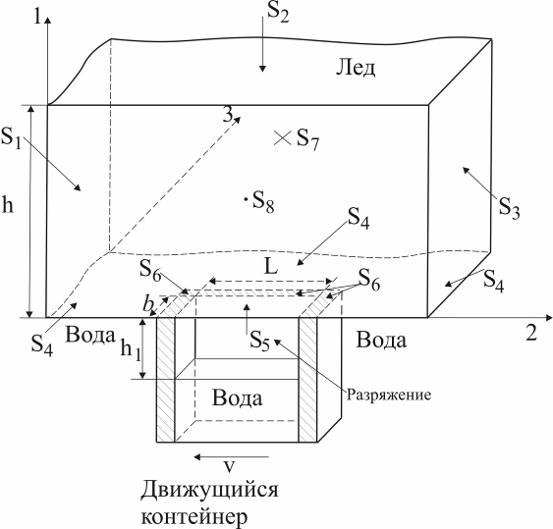
Рис. 2 Схема, поясняющая определение граничных условий

Алгоритм решения задачи
1. Задаются начальные условия.
2. Исследуемая область деформации разбивается на элементы ортогональной формы. Рассчитывается матрица длин дуг элементов.
3. Задаются граничные условия.
4. Насчитывается поле температур по каждому элементу.
5. Насчитываются значения ${\left(G\right)}_{n}$ и ${\left(k\right)}_{n}$ по каждому элементу (n – номер элемента); задаются значения средних скоростей по каждому элементу.
6. Насчитывается матрица коэффициентов и свободных членов новой эквивалентной системы.
7. Решается система линейных уравнений.
8. По каждому элементу (его граням) (ij) насчитываются $σ_{\text{ij}},$ $v_{i}$.
9. Уточняются значения средних скоростей.
10. Производится сравнение средних скоростей на n–ой итерации и на (n-1). Если заданная точность удовлетворяется, то следует операция 11, в противном случае осуществляется операция 6 и т.д.
11. Окончание расчета.

Результаты исследования
При теоретическом моделировании использовались свойства пресноводного льда. Следует отметить, что пресноводный лед прочнее морского.
При нагрузке, перпендикулярной направлению длинных осей кристаллов модуль Юнга (Е) равняется [4]
$$E=\left(\text{87}\text{.}6−0\text{.}\text{21}θ−0\text{.}\text{0017}θ^{2}\right)⋅{\text{10}}^{2}\left(\text{МПа}\right)\text{.}$$
Коэффициент Пуассона ν
$$ν=0\text{.}5+0\text{.}\text{003}⋅θ \left(θ>−{\text{40}}^{0}C\right)\text{.}$$
Коэффициент объемного сжатия (k)
$$k=\left(1−2ν\right)/E\text{.}$$
Модуль сдвига (G)
$$G=E/2\left(1+ν\right)\text{.}$$
В формуле (9) по данным [3]
$λ_{0}=2\text{.}\text{22}$ Вт/М⋅К, $a=−0\text{.}\text{0159}$град⁻¹.
Рассматриваемая задача является симметричной, поэтому для проведения анализа достаточно взять ½ области деформирования. Как уже уточнялось выше, при моделировании движения ледокольной приставки принимается, что приставка неподвижна, а ледяной покров перемещается над контейнером.
Сечения, в которых для анализа напряженного состояния льда будут строиться эпюры, указаны на рис. 3.
В работе исследуется лед толщиной 0.5м и 1м. Температура окружающей среды принимается равной минус 30⁰С. Для определения характера зависимости распределения напряжений в ледяном покрове от скорости перемещения контейнера, задаются последовательно скорости движения контейнера 10км/час, 20 км/час и 30 км/час и выполняются вычисления. По полученным результатам строятся эпюры напряжений, и на основании этого делается заключение о возможном поведении льда при определенной динамической нагрузке.
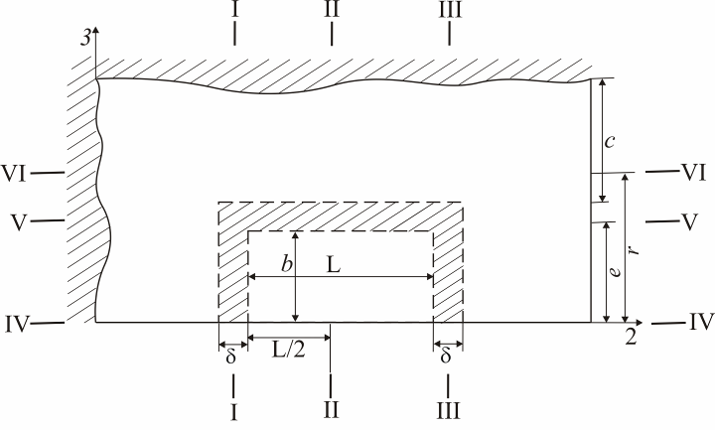
Рис.4 Сечения, в которых проводится анализ напряженного состояния льда

В работе [3] установлено, какие должны быть параметры у неподвижного контейнера, чтобы лед под действием атмосферного давления и собственного веса разрушался. Пусть длина контейнера L=4м, а ширина 2·b=3м рис.4. Скорость передвижения ледокольной приставки будем задавать 10км/час, 20 км/час, 30 км/час. В качестве критерия прочности льда на растяжение будем считать σ_{пр.раст.}=1МПа, на сжатие σ_{пр.сжим}=-2.7МПа [4]. Для данного случая, значения параметров, указанных на рис. 5 примем следующими e=3.375м., r=5м, b=1.5м.
Растягивающие напряжения превышающие критерий прочности льда наблюдаются в ледяном покрове обеих толщин при всех рассматриваемых скоростях перемещения контейнера рис. 4,5,6. Наибольшие растягивающие и сжимающие напряжения в ледяном покрове имеют место в области расположенной над серединой контейнера.
а IV-IV
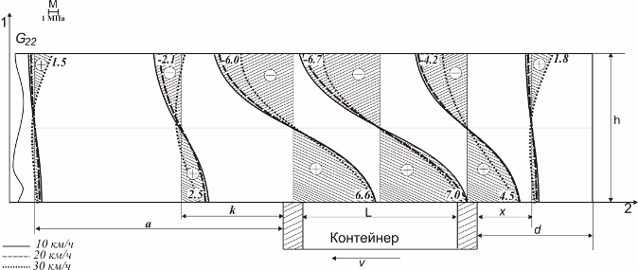
б V-V
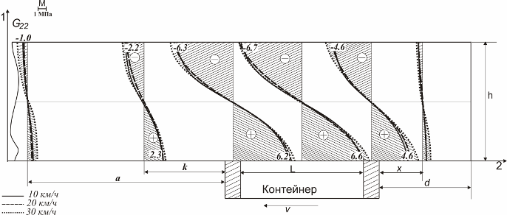
в VI-VI
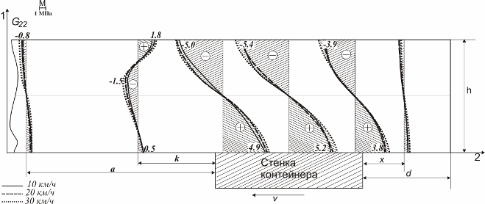

Рис.4 Эпюры напряжений σ₂₂ ледяного покрова толщиной 0.5 метра; а=8.5м.,k=2,5м., x=2.3м., d=7м., L+2δ=4.75м.

У льда толщиной 0.5м растягивающие напряжения достигают σ₂₂=7 МПа рис. 4, а сжимающие σ₃₃=-7.2 МПа рис.6б. Наибольшие значения σ₂₂ у полуметрового льда получены при скорости передвижения контейнера v= 10км/час рис. 4а, а максимальные значения σ₃₃ отмечены при v=30км/час рис.6б. На рис. 4 видно, что в сечении IV-IV величина напряжения σ₂₂ при v=10км/час больше чем при v=20км/час и v=30км/час. Однако в сечениях V-V и VI-VI наибольшие значения напряжения отмечены при v=30км/час. При анализе характера распределения напряжения σ₃₃ рис.6 такой особенности не выявлено.
Во льду толщиной 1метр максимальные растягивающие и сжимающие напряжения равны соответственно σ₃₃=1.9МПа и σ₃₃=-1.6МПа. У метрового льда в сечении IV-IV рис.5а, наибольшими являются напряжения, полученные при скорости передвижения контейнера v= 10км/час. В других сечениях на рис. 5б,в наибольшими являются значения напряжения при v=30км/час.
В сечении VI-VI, проходящем по задней стенке контейнера на расстоянии k=2.5 м. перед контейнером, наблюдается изменение характера распределения напряжения рис. 4б и рис. 5б. На поверхности льда и на нижней его части имеют место растягивающие напряжения равные соответственно у льда толщиной 0.5 м. 1.8 МПа и 0.5 МПа, а у метрового - 0.5МПа и 0.1МПа.

а IV-IV
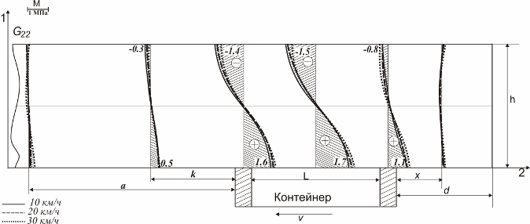

б V-V
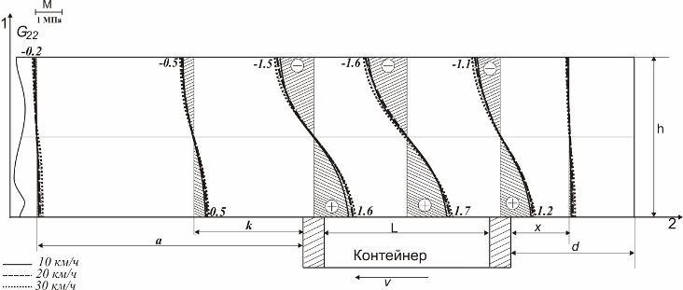

в VI-VI
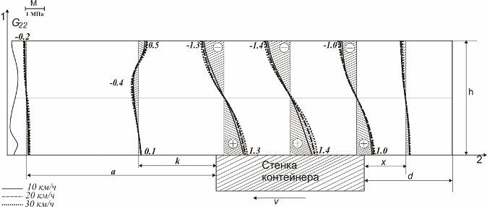
Рис.5 Эпюры напряжений σ₂₂ ледяного покрова толщиной 1 метр; а=8.5м., k=2,5м.,x=2.3м., d=7м., L+2δ=4.75м.

В сечении IV-IV у полуметрового льда при v=30км/час, на расстоянии 8.5 метров от передней кромки и на расстоянии 2.3 метра от задней кромки контейнера рис. 4а на поверхности льда контактирующей с воздухом наблюдаются растягивающие напряжения равные соответственно 1.5МПа и 1.8МПа. Также из рис. 4а видно, что на поверхности льда толщиной 0.5 м. сжимающие напряжения при v=30км/час значительно меньше, чем при v=10км/час, v=20км/час. У метрового льда данная особенность распределения напряжения менее выражена рис.5а. Контейнер с параметрами L=4м и 2·b=3м вытянут по направлению движения судна. В данном случае можно с уверенностью утверждать, что лед толщиной 0.5 метра будет полностью разрушаться при всех рассматриваемых скоростях передвижения ледокольной приставки. Если скорость движения контейнера v=10км/час, то начальные разрушения будут наблюдаться уже на расстоянии 6 метров до контейнера, при v=20км/час – 5 метров, при v=30км/час – 4 метра.
В окрестности контейнера разрушение полуметрового льда будет полным. При таких параметрах контейнера у метрового льда характер распределения напряженного состояния будет несколько иным. Сжимающие напряжения, в отличии от растягивающих, не превышают принятого критерия разрушения.

а I-I
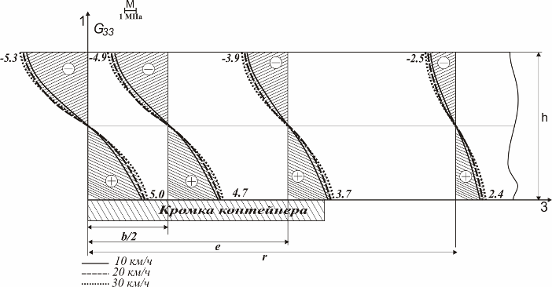

б II-II
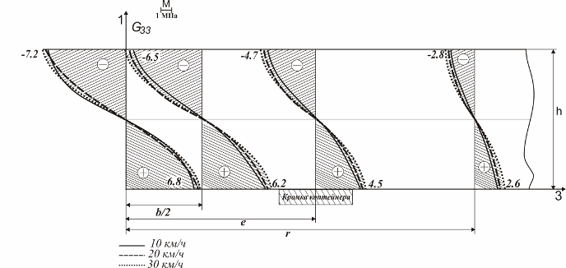

в III-III
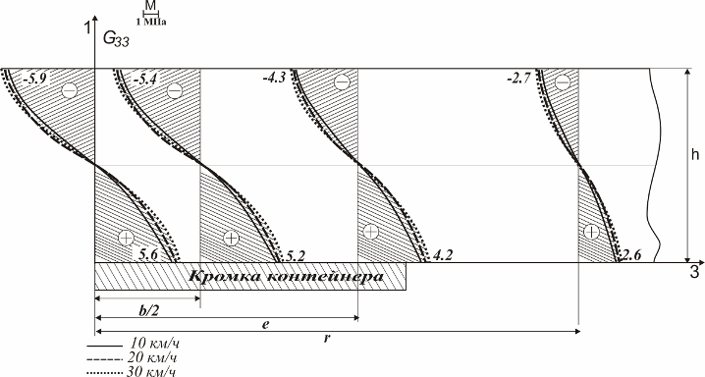
Рис.6 Эпюры напряжений σ₃₃ ледяного покрова толщиной 0.5 метра; b/2=0.75м., e=3.375м., r=5м.

Вероятнее всего у льда толщиной 1 метр будет иметь место только начальное разрушение, возникающее в ледяном покрове проходящим над полостью контейнера. В этом случае, необходимо доламывание льда, которое может быть осуществлено обводами судна движущего приставку.
Литература
- Одиноков В.И. Численное исследование процесса деформации материалов бескоординатным методом. Владивосток: Дальнаука, 1995.
- Одиноков В.И., Сергеева А.М. Математическое моделирование одного нового процесса разрушения ледяного покрова // Прикладная механика и техническая физика. 2006. №2. С.139-146.
- Одиноков В.И., Сергеева А.М. Эволюция процесса нарушения сплошности при разрушении ледяного покрова // Прикладная механика и техническая физика. 2008. №1. С.114-119.
- Богородский В.В., Гаврило В.П. Физические свойства. Современные методы гляциологии. Л.: Гидрометеоиздат, 1980.

